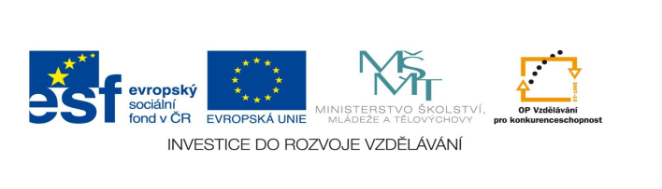

**STZákladní škola a mateřská škola Potůčky**

**Název vzdělávacího materiálu:**

**VY_32_inovace_18_ prvouka**

**Autor:**

**Mgr. Jana Kunstová**

**Číslo projektu:**

**CZ.1.07/1.4.00/21.2896**

**Ročník:**

**3.**

Identifikátor materiálu: EU - 3 - 18 - Živočichové

|  |  |
| --- | --- |
| **Anotace** | Materiál je zaměřen na rozdělení živočichů do skupin a třídění podle společných znaků. Pracovní listy lze použít pro samostatnou nebo skupinovou práci na základě získaných informací z různých zdrojů – encyklopedie, internet, učebnice. |
| **Autor** | Mgr. Jana Kunstová |
| **Jazyk** | Čeština |
| **Očekávaný výstup** | Roztřídí živočichy podle určujících znaků, uvede jejich název, žáci popíší stavbu těla, poznají kostru daného živočicha |
| **Speciální vzdělávací potřeby** | - žádné – |
| **Klíčová slova** | Živočich, člověk, ryby, obojživelníci, plazi, ptáci, savci, kostra, šupiny, srst, peří.. |
| **Druh učebního materiálu** | Pracovní list |
| **Druh interaktivity** | Aktivita |
| **Cílová skupina** | Žák |
| **Stupeň a typ vzdělávání** | základní vzdělávání – první stupeň |
| **Typická věková skupina** | 8 – 9 let |
| **Celková velikost** | 802 kB – soubor. doc |
| **Datum vytvoření** | 20. 10. 2012 |

**Rostli**

**1. Vyhledej v řadě názvy živočichů a zařaď je do skupin:**

Krokodýlslepicepeskapržábažirafapstruhvlkpoštolka  
línmlokzmijevlaštovkačolekželva

|  |  |  |  |  |
| --- | --- | --- | --- | --- |
| SAVCI | PTÁCI | PLAZI | OBOJŽIVELNÍCI | RYBY |
|  |  |  |  |  |
|  |  |  |  |  |
|  |  |  |  |  |

**2. Popiš části těla kachny divoké:**

**C:\Users\uživatel\AppData\Local\Microsoft\Windows\Temporary Internet Files\Content.IE5\PVHTOHAC\MC900109355[1].wmf**

**3. Přečti si text a škrtni nepravdivé údaje:**

Tělo kachny je pokryto (šupinami, peřím, srstí). Kachna (plave, létá, skáče). Žije (u rybníků, v lese, na louce). Rozmnožuje se - (rodí živá mláďata, klade vajíčka). Mládě kachny divoké se nazývá (kuře, house, kachně).

C:\Users\uživatel\AppData\Local\Microsoft\Windows\Temporary Internet Files\Content.IE5\PVHTOHAC\MC900441419[1].wmfC:\Users\uživatel\AppData\Local\Microsoft\Windows\Temporary Internet Files\Content.IE5\TCSA1A9O\MC900424704[1].wmf**4. Doplň pořekadla:**

Leze jako ___________________________.

C:\Users\uživatel\AppData\Local\Microsoft\Windows\Temporary Internet Files\Content.IE5\K03TWETE\MC900441392[1].wmfJe pyšný jako ________________________.

C:\Users\uživatel\AppData\Local\Microsoft\Windows\Temporary Internet Files\Content.IE5\PVHTOHAC\MC900391446[1].wmfJe moudrý jako _______________________.

C:\Users\uživatel\AppData\Local\Microsoft\Windows\Temporary Internet Files\Content.IE5\K03TWETE\MC900441415[1].wmfKrade jako __________________________.

C:\Users\uživatel\AppData\Local\Microsoft\Windows\Temporary Internet Files\Content.IE5\K03TWETE\MC900348915[1].wmfMlčí jako ___________________________.

Je chytrý jako ________________________.

**5. Spoj název živočicha s názvem povrchu jeho těla:**

JEŠTĚRKA

KOČKA ŠUPINY

ŠTIKA SRST

VRABEC PEŘÍ

KRÁVA

VLAŠTOVKA

**6. Poznáš kostru daného živočicha? Spoj kostru s živočichem:**

**C:\Users\uživatel\AppData\Local\Microsoft\Windows\Temporary Internet Files\Content.IE5\PPJIEFRU\MC900030434[1].wmfC:\Users\uživatel\AppData\Local\Microsoft\Windows\Temporary Internet Files\Content.IE5\K03TWETE\MC900038516[1].wmf**

**C:\Users\uživatel\AppData\Local\Microsoft\Windows\Temporary Internet Files\Content.IE5\K03TWETE\MC900324470[1].wmfC:\Users\uživatel\AppData\Local\Microsoft\Windows\Temporary Internet Files\Content.IE5\K03TWETE\MC900348915[1].wmf**

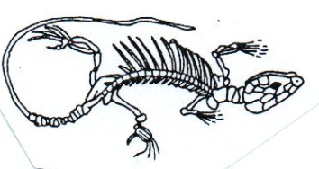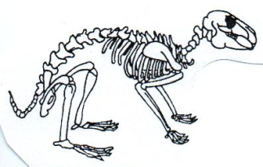

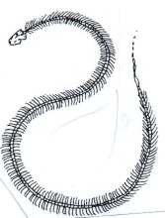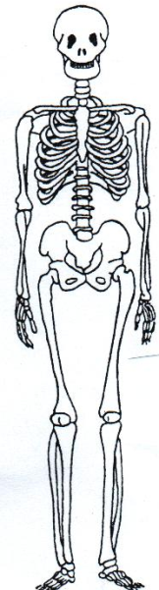

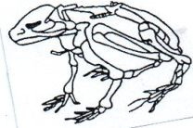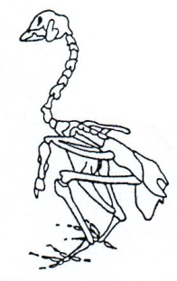

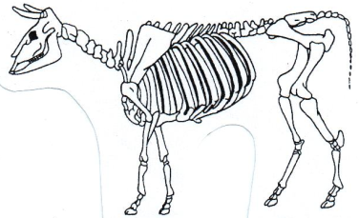

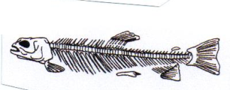

**C:\Users\uživatel\AppData\Local\Microsoft\Windows\Temporary Internet Files\Content.IE5\PVHTOHAC\MC900326474[1].wmfC:\Users\uživatel\AppData\Local\Microsoft\Windows\Temporary Internet Files\Content.IE5\TCSA1A9O\MC900332362[1].wmfC:\Users\uživatel\AppData\Local\Microsoft\Windows\Temporary Internet Files\Content.IE5\PVHTOHAC\MC900359869[1].wmf**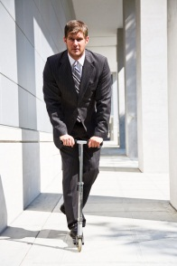

Použité zdroje:

obrázky - <http://office.microsoft.com>

obrázky – kostry těl – M.Nykličková, Logico Piccolo, Mutabene, spol. s.r.o. Praha 2007